TISKOVÁ ZPRÁVA

Počátky Klubu Za starou Prahu a co jim předcházelo – přednáška Kateřiny Bečkové v Ostravě

Ostrava, 9. 3. 2026
Ve čtvrtek 12. března v 17 hodin nás s historií Klubu Za starou Prahu seznámí místopředsedkyně klubu Kateřina Bečková. Přednáška se uskuteční jako doprovodná aktivita k výstavě 125 let Klubu Za starou Prahu, kterou si ostravské pracoviště Národního památkového ústavu zapůjčilo do 15. května. Ostravská instalace je obohacena o předměty ve vitrínách a ukázky výstupů ostravských iniciativ, které se činností a osobnostmi klubu inspirovaly. Přístupná je od pondělí do pátku vždy v 8 až 17 hodin na adrese Odboje 1.
„Klub Za starou Prahu představuje jeden z nejstarších stále činných spolků v českých zemích,“ říká Martin Strakoš, kurátor a památkář. „Ostravská repríza výstavy je prvním uvedením mimo Prahu. Podstatná je právě inspirace při vzniku občanského sdružení Za starou Ostravu a následně neformálního spolku Za krásnou Ostravu. Tyto iniciativy ve své době výrazně ovlivnily kulturní dění v našem městě. Návštěvníci výstavy tedy uvidí spojitosti mezi Klubem Za starou Prahu a ostravskými iniciativami,“ dodává Martin Strakoš.

Klub Za starou Prahu vznikl v roce 1900, tedy před stoletím a čtvrt. Tehdy, stejně jako dnes, byl sdružením nadšenců a odborníků, kteří se snažili nejen zachránit podstatu historické Prahy, ale také usilovat o co nejkvalitnější současnou architekturu, jež do něj vstupuje. Toto je i cílem výstavy, která se zaměřuje zejména na období let 1990–2025.

A jaké konkrétní odpovědi přinese poutavý příběh vyprávěný Kateřinou Bečkovou?

Co se to na přelomu 19. a 20. století v Praze dělo, že se skupina rozhněvaných mužů a žen rozhodla veřejně vystoupit na obranu historického jádra Prahy?
Co a proč bylo ohroženo?
Jak pracoval Klub Za starou Prahu v raných letech 20. století?
Jaké měl úspěchy a jaké prohry?
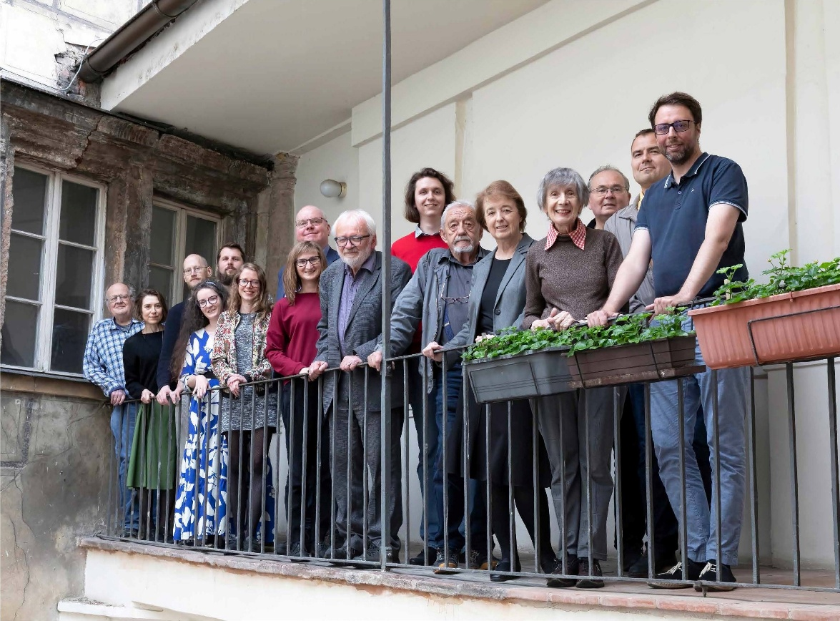

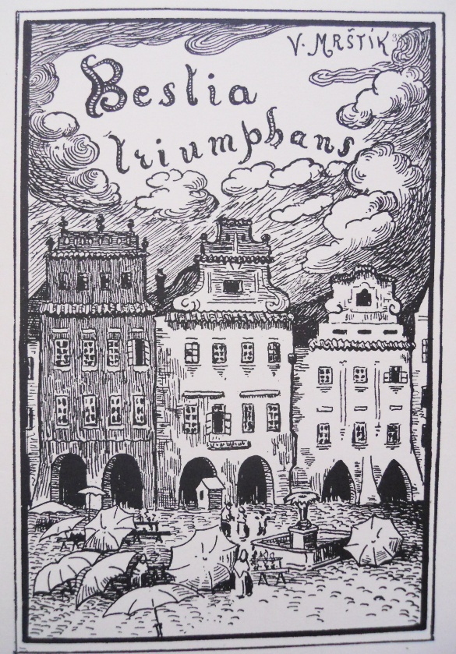

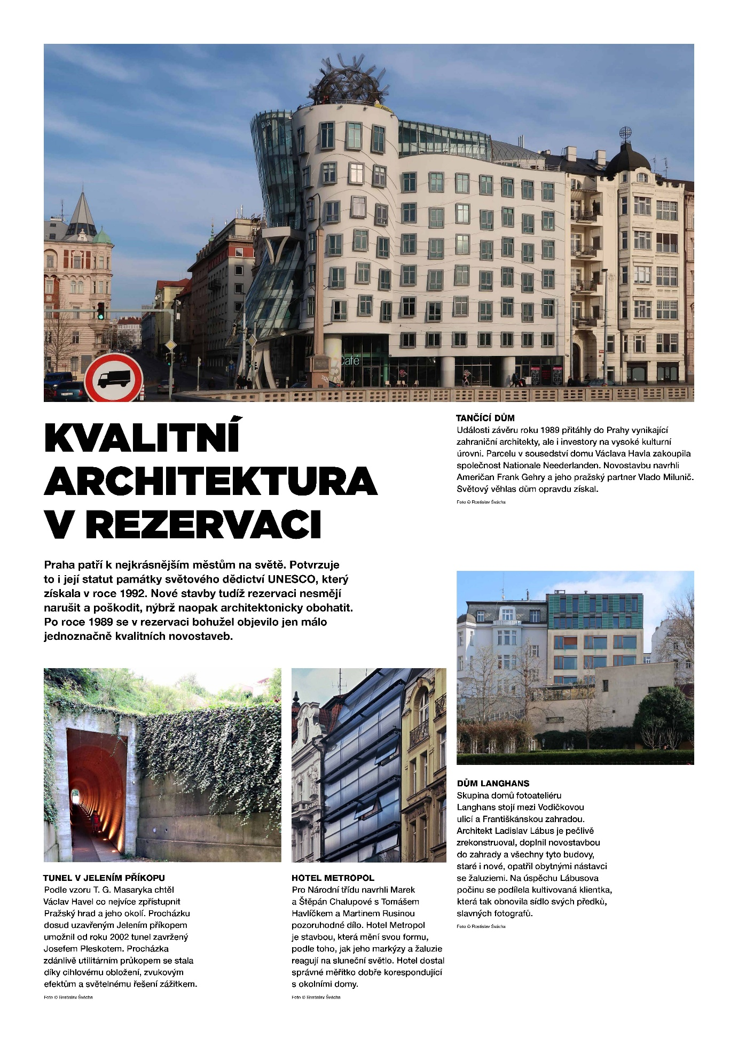
Mgr. Petra Batková, pracovnice vztahů k veřejnosti NPÚ, ÚOP v Ostravě, batkova.petra@npu.cz, +420 724 474 537,
facebook.com/Národní památkový ústav Ostrava, www.npu.cz/cs/uop-ostrava

